МИНИСТЕРСТВО ОБРАЗОВАНИЯ И НАУКИ  
РОССИЙСКОЙ ФЕДЕРАЦИИ  
  
ФЕДЕРАЛЬНОЕ ГОСУДАРСТВЕННОЕ АВТОНОМНОЕ  
ОБРАЗОВАТЕЛЬНОЕ УЧРЕЖДЕНИЕ ВЫСШЕГО ОБРАЗОВАНИЯ  
“РОССИЙСКИЙ УНИВЕРСИТЕТ ДРУЖБЫ НАРОДОВ”

Факультет физико-математических и естественных наук

ОТЧЕТ  
  
По лабораторной работе №3  
“Markdown”

Выполнил:  
Студент группы: НПИбд-02-21  
Студенческий билет: №1032217060  
ФИО студента: Королев Адам Маратович  
Дата выполнения: 25.04.2022

Москва 2022

# 1 Цель работы:

- Научиться оформлять отчеты с помощью легковесного языка разметки Markdown.

# 2 Задание:

- Сделайте отчет по предыдущей лабораторной работе в формате Markdown.

- В качестве отчета просьба предоставить отчеты в 3 форматах: pdf, docx и md.

# 3 Теоретическое введение:

Markdown – это облегченный язык текстовой разметки документов. Его придумали в 2004 году блогер Джон Грубер и интернет-активист Аарон Шварц, чтобы быстро форматировать статьи. Требования к языку были следующими: - Чем проще - тем лучше. - Документы с этой разметкой можно перевести в красивой отформатированный вид, как на веб-странице. - Исходный текст материала должен оставаться читаемым даже без преобразования в веб-страницу.

# 4 Выполнение лабораторной работы:

1. Необходимо запустить терминал Linux  
   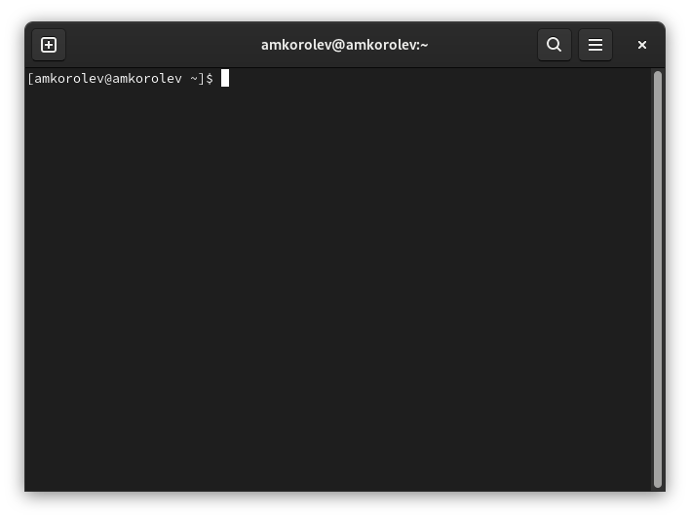  
   Запущенный терминал
2. Создать папку, в которой в дальнейшем будет создан файл формата .md, а также изображения.  
   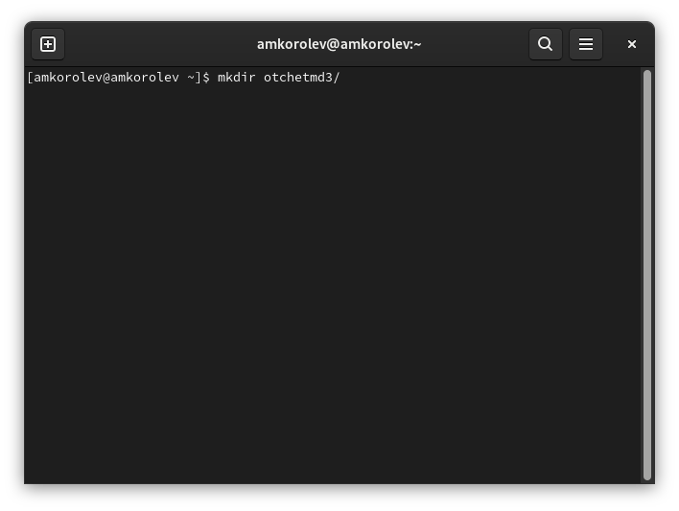  
   Создаем папку
3. Перейдем в созданную папку. В ней создадим файл формата .md, в котором мы будем работать.  
   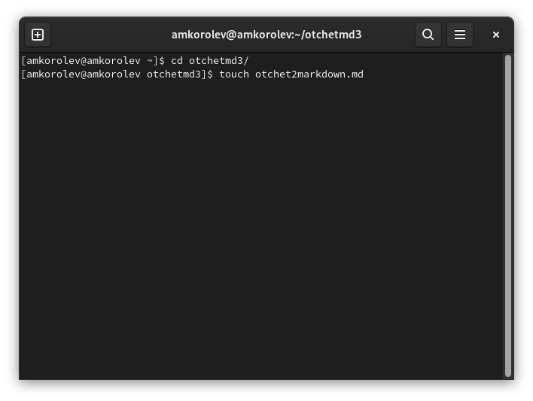  
   Переходим в папку. Создаем файл формата .md
4. Используя редактор vim, отредактируем файл формата .md.  
   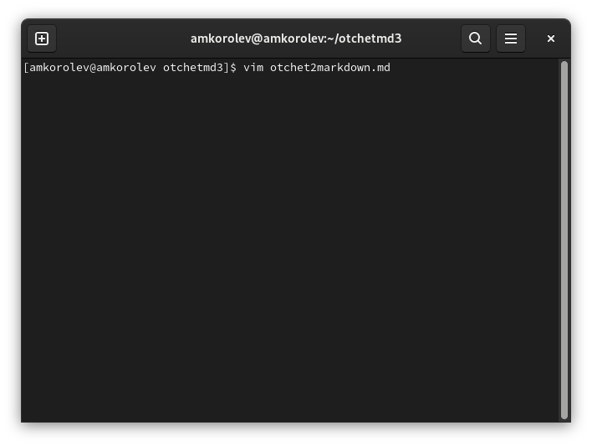  
   Используем редактор vim
5. Отредактируем файл формата .md.  
   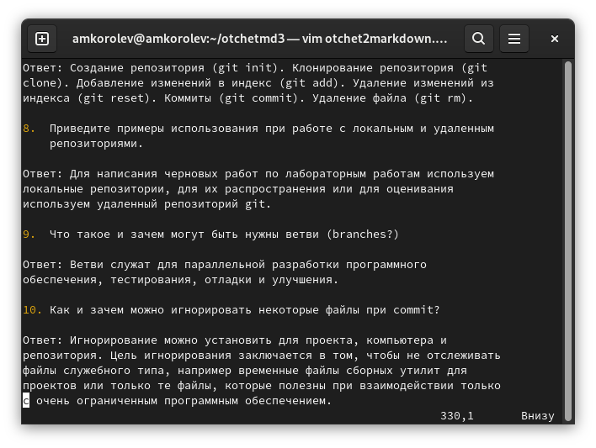  
   Редактируем файл
6. Сохраним файл формата .md, используя команду :w.  
   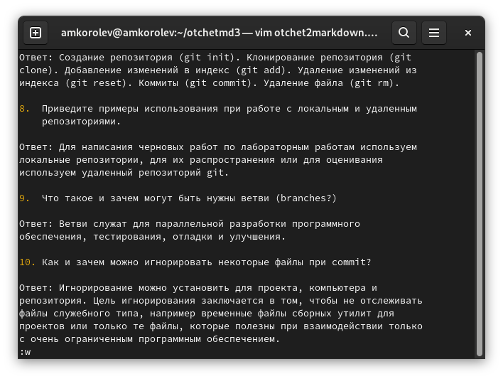  
   Используем команду :w
7. Выйдем из редактора vim, используя команду :q.  
   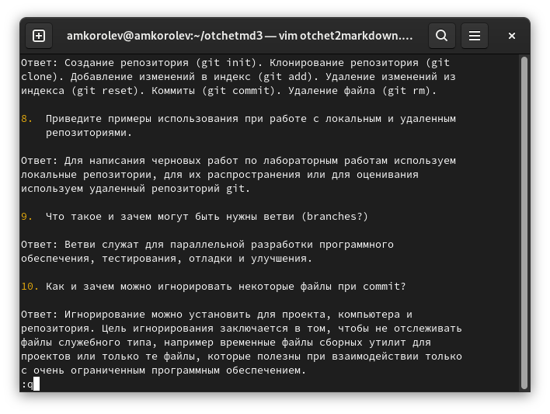  
   Выходим из редактора, команда :q
8. Перенесем в папку, где располагается файл формата .md, наши изображения и makefile для создания файлов формата docx. и pdf.  
   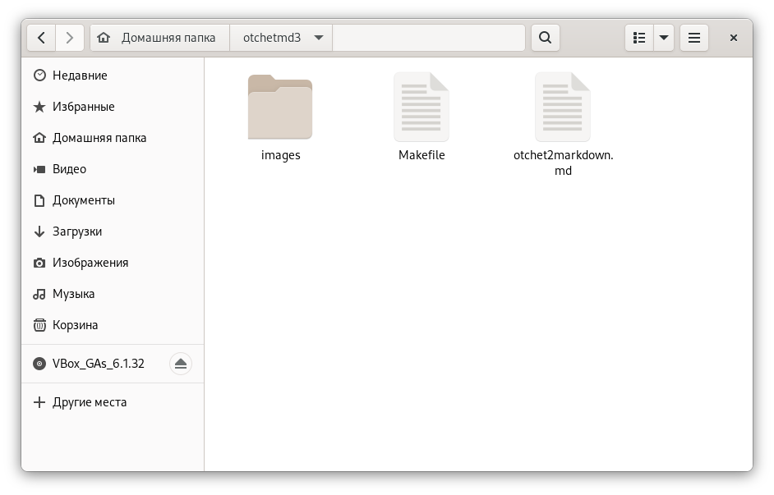  
   Переносим makefile и изображения
9. Используя имеющийся Makefile, используя команду make создадим файлы форматов docx. и pdf.  
   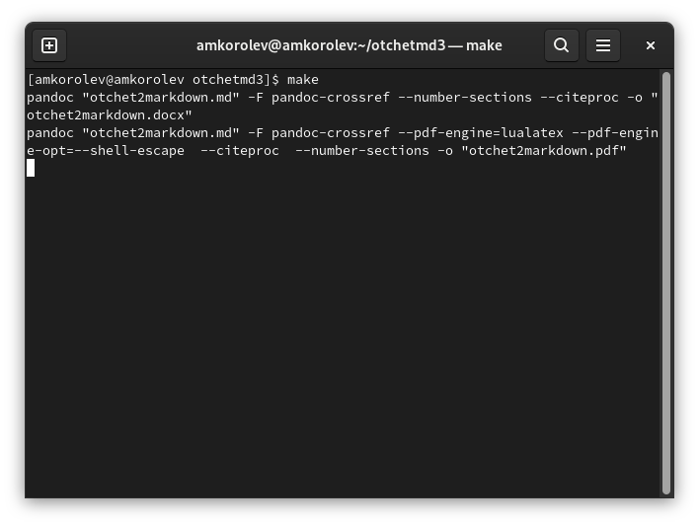  
   Создаем файлы форматов docx и pdf используя Makefile
10. Проверим, появились ли у нас файлы формата docx. и pdf.  
    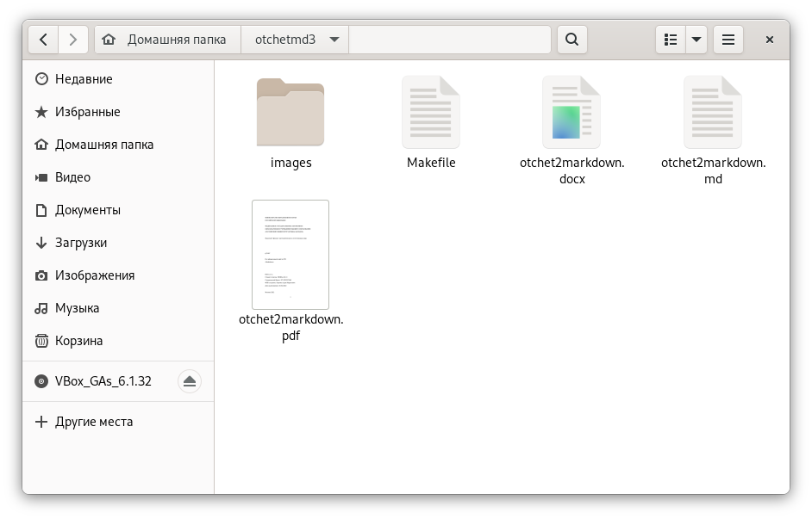  
    Проверяем наличие файлов
11. Проверим полученные файлы на ошибки.  
    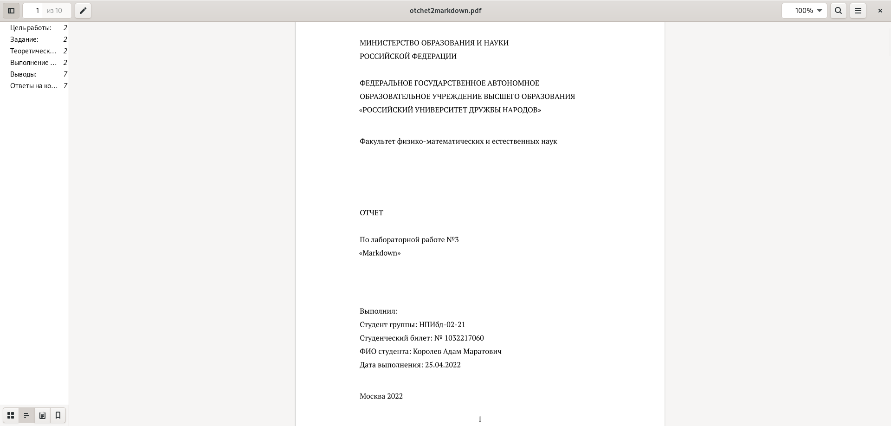  
    Проверяем работоспособность файлов

# 5 Выводы:

В процессе выполнения задания были приобретены навыки по оформлению отчетов с помощью легковесного языка разметки Markdown.